أسئلة استرشادية محاكية لاختبار نافس
المادة / العلوم
الصف / الثالث المتوسط

المجال | فيزياء | رقم السؤال | 1
الهدف التعليمي | تحديد العوامل التي تؤثر على شدة القوي الكهربائية ومفهوم الكهربائية
يظهر الشكل أدناه بطارية للضوء يدوياً وثلاث طرق لوضع البطاريات فيه. أي خيار اختر الطريقة الصحيحة التي تجعل البطاريات تعمل:

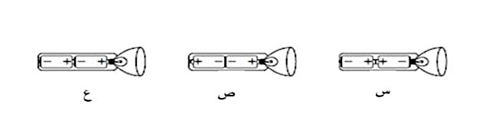

أ- كما في ع فقط

ب- كما في ص فقط

ج- كما في س فقط

د- لن تنجح في أي من هذه الطرق

المجال | فيزياء | رقم السؤال | 2
الهدف التعليمي | توضيح مفهوم السرعة وعلاقة المسافة بالزمن
يشرح الرسم التخطيطي للتقدم الذي خطته خنفساء التشيك على خط مستقيم. إذا كان الخنفساء في السير بنفس السرعة ، فما المدة الزمنية التي تستغرقها الخنفساء لقطع مسافة 10 سم؟
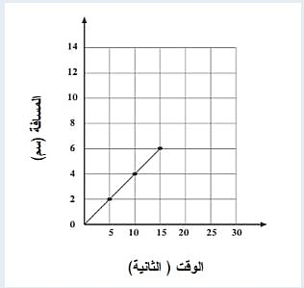

أ - 4 ثوان

ب - 6 ثوان

ج - 20 ثانية

د - 25 ثانية

المجال | فيزياء | رقم السؤال | 3
الهدف التعليمي | التعرف على القوى المتزنة والغير متزنة المؤثرة في الأجسام
يوضح الشكل الذي أمامك لشاحنة على سطح بدون قوة احتكاك، صف حركة عربية عند تطبيق قوتان متعاكستان غير متوازنتين؟
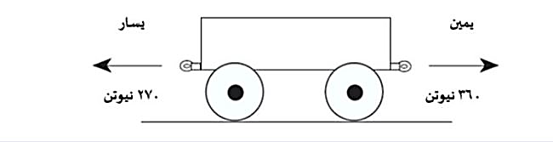

أ – ستتحرك ناحية اليمين

ب – ستتحرك ناحية اليسار

ج – ستتناوب العربة في الحركة بين اليمين واليسار

د – ستبقي العربة ثابتة في مكانها

المجال | فيزياء | رقم السؤال | 4
الهدف التعليمي | توضيح مفهوم الدائرة الكهربائية وطريقة عملها
هل يجب أن يتم إغلاق أي مفتاح في الدائرة الكهربائية الأمامية لكي يضيء المصباح ؟

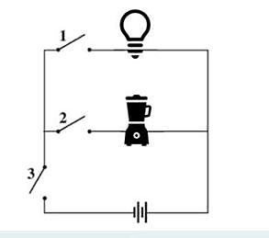

أ – المفتاح 1

ب – المفتاح 2

ج – المفتاح 1و 3

د – المفتاح 2 و3

المجال | فيزياء | رقم السؤال | 5
الهدف التعليمي | التنبؤ باتجاه حركة الاجسام
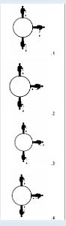
تظهر الرسمة ثلاثة أشخاص في ثلاثة أماكن مختلفة على الأرض، بحيث تصبح الكرة مرئية، وستجعلها الجاذبية. أي من الأشكال الآتية يبين أفضل باتجاه ستسقط فيه الكرة في المواقع الثلاثة المختلفة على الأرض؟

أ – 1

ب – 2

ج – 3

د – 4

المجال | فيزياء | رقم السؤال | 6
الهدف التعليمي | توضيح العوامل التي تؤثر على القوى المغناطيسية
من الصورة أمامك، أي المغانط الكهربائية ذات قوة الجذب الأكبر؟

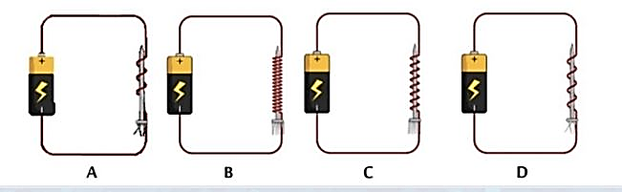

أ – A

ب – B

ج – C

د – D

المجال | فيزياء | رقم السؤال | 7
الهدف التعليمي | توضيح مفهوم السرعة والحركة
من الصورة أمامك، أي سيارة أسرع؟

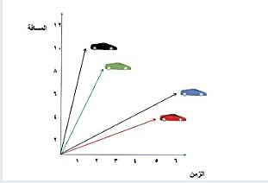

أ – السوداء

ب – الخضراء

ج – الزرقاء

د – الحمراء

المجال | فيزياء | رقم السؤال | 8
الهدف التعليمي | توضيح بعض المفاهيم المرتبطة بالمغناطيسية
إذا صممت مغناطيساً كهربائياً بشكل بسيط، كيف يمكنك زيادة قدراتك؟
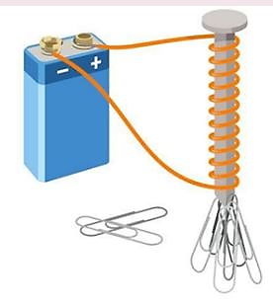

أ – إزالة الغلاف البلاستيك للسلك

ب – زيادة عدد لفات السلك حول المسمار

ج – استخدام البطارية أقل جهد

د – عكس أقطاب المغناطيس

المجال | فيزياء | رقم السؤال | 9
الهدف التعليمي | التعرف على مصطلح السرعة وأنواعها
ماذا يقيس عداد السرعة في السيارة؟

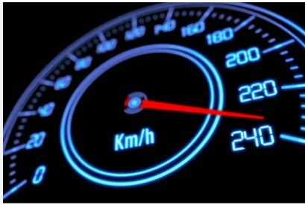

أ – متوسط السرعة

ب – السرعة المتجهة

ج – السرعة اللحظية

د – السرعة الثابتة

المجال | فيزياء | رقم السؤال | 10
الهدف التعليمي | تطبيق قوانين نيوتن
حدد قوي الفعل ورد الفعل عند انطلاق رصاصة من بندقية؟
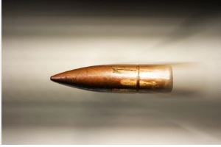

أ – الفعل اطلاق الرصاصة ورد الفعل المسافة التي يتقطعها

ب – الفعل اطلاق الرصاصة ورد الفعل صوت الرصاصة

ج – الفعل اطلاق الرصاصة ورد الفعل حركة البندقية لأمام

د – الفعل اطلاق الرصاصة ورد الفعل حركة البندقية للخلف

المجال | فيزياء | رقم السؤال | 11
الهدف التعليمي | العوامل التي تؤثر على شدة القوة المغناطيسية
أي مما يلى لا يعمل على زيادة قوة المغناطيس الكهربائي؟

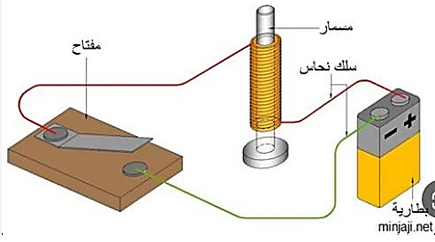

أ – زيادة عدد الحلقات

ب – وضع قضيب حديد في المركز

ج – زيادة المقاومة

د – زيادة التيار الكهربائي

المجال | فيزياء | رقم السؤال | 12
الهدف التعليمي | تطبيق قانون التسارع من خلال الكتلة والقوة
أحسب تسارع عربة التسوق المقابلة في الشكل حيث أن كتلتها 10 كجم وتُدفع بقوة 20 نيوتن ؟

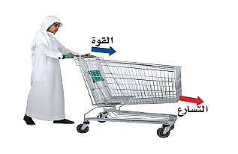

أ – 2 م/ث²

ب – 200 م/ث²

ج – 60 م/ث²

د – 4 م/ث²

المجال | فيزياء | رقم السؤال | 13
الهدف التعليمي | توضيح التفريغ الكهربائي للأرض
وضح الخاصية التي تجعل الأرض تفرغ الشحنات الكهربائية الساكنة فيها؟

أ – لها شحنة كهربائية ساكنة كبيرة

ب – مقاومتها الكهربائية كبيرة

ج – موصل كبير

د – تشبه البطارية

المجال | فيزياء | رقم السؤال | 14
الهدف التعليمي | توضيح القوى المتزنة والقوى غير المتزنة
إذا قام طالبان بدفع الصندوق من اليسار إلى اليمين في حين دفع طالب واحد من اليمين إلى اليسار فبأي اتجاه يتحرك الصندوق ؟
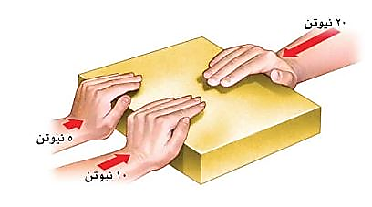

أ – إلى أعلى

ب – إلى اليسار

ج – إلى أسفل

د – إلى اليمين

المجال | فيزياء | رقم السؤال | 15
الهدف التعليمي | حساب التسارع من خلال القوى غير المتزنة
من خلال الشكل المقابل أحسب تسارع الصندوق؟
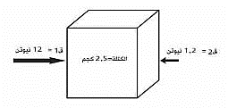

أ – 27 م/ث²

ب – 4,3 م/ث²

ج – 4,8 م/ث²

د – 0,48 م/ث²

المجال | فيزياء | رقم السؤال | 16
الهدف التعليمي | وصف الجهد الكهربائي
في المحول المبين في الشكل المقابل
أي مما يلى يصف الجهد الكهربائي الناتج مقارنة بالجهد الكهربائي الداخل؟

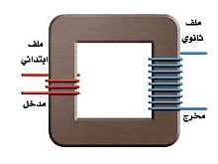

أ – أكبر

ب – أصغر

ج – نفسه

د – صفر

المجال | فيزياء | رقم السؤال | 17
الهدف التعليمي | حساب القدرة الكهربائية وعلاقتها بالتيار الكهربائي
يستهلك جهاز الحاسوب 350 واط بينما يستهلك مجفف الشعر 1000 واط ، ما سبب استهلاك بعض الأجهزة قدرة كبيرة بهذا الشكل ؟

أ – لأنها تمتلك دوائر كهربائية قليلة المقاومة لذا يسرى فيها تيار أكبر

ب – لأنها تمتلك دوائر كهربائية عالية المقاومة وتحمل طاقة أكبر

ج – لأنها تحتاج لتيار كهربائي كبير لكي تعمل

د – لأنها تمتلك دوائر كهربائية موصلة على التوالي وتحتاج تيار أكبر

مفتاح الاجابات

السؤال | الاجابة
1 | أ
2 | د
3 | ب
4 | ج
5 | د
6 | ب
7 | أ
8 | ب
9 | ج
10 | د
11 | ج
12 | أ
13 | أ
14 | د
15 | ب
16 | أ
17 | ج

